**Hasil Penelitian**

**SISTEM PAKAR UNTUK DIAGNOSIS PENYAKIT PARU – PARU MENGGUNAKAN METODE *DEMPSTER SHAFER***

**Untuk memenuhi salah satu syarat memperoleh derajat**

**Strata Satu (S1)**



Diajukan Oleh

WAHYU NUSANTARA SYAM

15121406

**PROGRAM STUDI SISTEM INFORMASI**

**FAKULTAS TEKNOLOGI INFORMASI**

**UNIVERSITAS SEMBILANBELAS NOVEMBERKOLAKA**

**KOLAKA**

**2021**

**HALAMAN PERSETUJUAN HASIL PENELITIAN**

**SISTEM PAKAR UNTUK DIAGNOSIS PENYAKIT PARU MENGGUNAKAN METODE DEMPSHER SHAFER**

Diusulkan Oleh :

Wahyu Nusantara Syam

15121406

Telah Disetujui :

PadaTanggal 2021

Pembimbing I

Rabiah Adawiyah, S.Kom., M.Cs

NIDN. 0913018203

Pembimbing II

Rasmiati Rasyid, S.Kom., M.Cs

NIDN. 0006038706

**KATA PENGANTAR**



Pujisyukur kehadirat ALLAH SWT karena atas berkat rahmat dan hidayahya akhirnya penulis dapat menyelesaikan Skripsi ini yang berjudul “Sistem Pakar diagnosis penyakit paru Menggunakan Metode *Dampster Shafer*”sebagai syarat untuk mendapatkan gelar Strata Saru (S1) pada Universitas Sembilanbelas November Kolaka.

Perjalanan panjang yang telah penulis lalui selama menyelesaikan Skripsi ini. Banyak hambatan yang dialami dalam penyusunannya namun berkat dorongan,bimbingan, motivasi dan bantuan dari beberapa pihak.Oleh karena itu Penulis mengucapkan banyak terima kasih kepada:

1. Kepada kedua orang tuaku serta seluruh saudaraku yang telah memberikan semangat, harapan, motivasi dan selalu mendoakan penulis hingga saat ini.
2. Bapak Dr.Azhari,S.STP.,M.Si selaku Rektor Universitas Sembilanbelas November Kolaka.
3. Ibu Noorhasanah, Z. S.Si., M.Eng selaku Dekan Fakultas Teknologi Informasi Universitas Sembilanbelas November Kolaka.
4. Bapak Anjar Pradipta, S.Kom.,M.Kom selaku Ketua Program Studi Sistem Informasi Universitas Sembilanbelas November Kolaka.
5. Ibu Rabiyah Adawiyah,S.Kom.,M.Cs sebagai pembimbing 1yang membantu penulis menyelasaikan Skripsi
6. Ibu Rasmiati Rasyid,S.Kom.,M.Kom pembimbing II yang membantu penulis menyelasaikan Skripsi
7. Seluruh Dosen Fakultas Teknologi Informasi Program Studi Sistem Informasi Universitas Sembilanbelas November Kolaka yang telah memberikan ilmu kepada Penulis.

Kolaka, agustus 2021

Penulis

Wahyu Nusantara Syam

Nim : 15121406

**DAFTAR ISI**

Halaman Judul i

Halaman Pengesahan ii

Kata Pengantar iii

Daftar Isi iv

BAB I PENDAHULUAN

* 1. Latar Belakang 1
  2. Rumusan Masalah 2
  3. Batasan Masalah 3
  4. Tujuan Penelitian 3
  5. Manfaat Penelitian 3

BAB II TINJAUAN PUSTAKA

2.1 Kajian Pustaka 4

2.2 Landasan Teori 7

2.2.1 Pengertian Sistem pakar 7

2.2.2 Manfaat Sistem Pakar 11

2.2.3 Karakteristik dan Ciri Sistem pakar 11

2.2.4 Metode Dempster Shafer 13

2.2.5 Penyakit Paru – paru 14

2.3 Perancangan Sistem 17

2.3.1 Konsep data Flow Diagram 17

2.3.2 Flowchart 18

2.3.3 Metode Pengembangan Sistem. 20

2.3.4 Teknik Pengujian Black Box testing 20

BAB III METODE PENELITIAN

3.1 Jadwal Penelitian 22

3.2 Teknik Pengumpulan Data 22

3.2.1 Wawancara 22

3.2.2 Observasi 23

3.2.3 Studi Pustaka 23

3.3 Teknik Pengembangan Sistem Metode Waterfall 23

3.4 Alat dan bahan 24

3.4.1 Spesifikasi Hardware 24

3.4.2 Spesifikasi Software 24

BAB IV HASIL DAN PEMBAHASAN

4.1 Analisis Sistem 25

4.2 Model Perhitungan Metode Dempster Shafer 28

4.3 Perancangan Sistem 34

4.3.1 Diagram Konteks 35

4.3.2 Data Flow Diagram Level 1 35

4.3.3 Data Flow Diagram Level 1 Proses 1 36

4.3.4 Data Flow Diagram Level 1 Proses 2 37

4.3.5 Data Flow Diagram Level 1 Proses 3 37

4.3.6 Data Flow Diagram Level 1 Proses 4 38

4.3.7 Data Flow Diagram Level 1 Proses 5 38

4.3.8 Data Flow Diagram Level 1 Proses 6 39

4.3.9 Data Flow Diagram Level 1 Proses 39

4.4 Perancangan Pemrosesan 39

4.5 Perancangan Flowchart 41

4.6 Perancangan Basis Data 45

4.6.1 Struktur Data 46

4.7 Relasi Antar Tabel 48

4.8 Implementasi 48

4.9 Pengujian Sistem 62

BAB V PENUTUP

5.1 Kesimpulan 65

5.2 Saran 65

**DAFTAR TABEL**

Tabel 2.1 Penelitian Terdahulu 4

Tabel 2.2 Komponen DFD 17

Tabel 2.3 Komponen Flowchart 18

Tabel 3.1 Jadwal Penelitian 22

Tabel 4.1 Penyakit 25

Tabel 4.2 Gejala 25

Tabel 4.3 Basis Pengetahuan Pakar 27

Tabel 4.4 Tabel User 46

Tabel 4.5 Tabel Hasil 46

Tabel 4.6 Tabel Gejala 47

Tabel 4.7 Tabel Basis Pengetahuan 47

Tabel 4.8 Tabel Penyakit 47

Tabel 4.9 Tabel Pengujian Sistem 62

**DAFTAR GAMBAR**

Gambar 2.1 Arsitektur Sistem Pakar 8

Gambar 2.2 Ilustrasi Model Waterfall 20

Gambar 4.1 Gejala Yang Dipilh 29

Gambar 4.2 Penentuan Nilai Densitas Awal 30

Gambar 4.3 Penentuan Nilai Kombinasi M3 30

Gambar 4.4 Penentuan Nilai Kombinasi M5 31

Gambar 4.5 Penentuan Nilai Kombinasi M7 31

Gambar 4.6 Penentuan Nilai Kombinasi M9 32

Gambar 4.7 Penentuan Nilai Kombinasi M11 33

Gambar 4.8 Penentuan Nilai Kombinasi M13 33

Gambar 4.9 Penentuan Nilai Kombinasi M15 34

Gambar 4.10 Diagram Konteks 35

Gambar 4.11 Data Flow Diagram Level 1 36

Gambar 4.12 Data Flow Diagram Level 1 Proses 1 37

Gambar 4.13 Data Flow Diagram Level 1Proses 2 37

Gambar 4.14 Data Flow Diagram Level 1Proses 3 37

Gambar 4.15 Data Flow Diagram Level 1Proses 4 38

Gambar 4.16 Data Flow Diagram Level 1Proses 5 38

Gambar 4.17 Data Flow Diagram Level 1Proses 6 39

Gambar 4.18 Data Flow Diagram Level 1Proses 7 39

Gambar 4.19 Flowchart Sistem Pakar Untuk Mendiagnosis Penyakit Paru Dengan Menggunakan Metode Dempster Shafer 40

Gambar 4.20 Flowchart Menu Utama 41

Gambar 4.21 Flowchart Menu Pasien 42

Gambar 4.22 Flowchart Menu Pakar 43

Gambar 4.23 Flowchart Menu Gejala 44

Gambar 4.24 Flowchart Menu Login 45

Gambar 4.25 Relasi Antar Tabel 48

Gambar 4.26 Tampilan Menu Login 49

Gambar 4.27 Tampilan Halaman Home 49

Gambar 4.28 Tampilan Menu Utama Diagnosa 50

Gambar 4.29 Tampilan Hasil Diagnosis 51

BAB. I

PENDAHULUAN

* 1. Latar Belakang Masalah

Perkembangan teknologi dipakai hampir disemua kalangan dan semua bidang. Salah satu bidang yang juga tidak terlepas dari teknologi adalah bidang kesehatan. Dengan adanya perkembangan teknologi dibidang kesehatan akan membuat tingkat kesehatan pada saat ini lebih baik lagi. Akan tetapi permasalahan yang sering muncul adalah bagaimana menjadikan teknologi sebagai penunjang kesehatan kita. Penyakit paru merupakan penyakit yang tingkat kejadiannya cukup luas dan dapat menyerang siapa saja tanpa memandang usia dan suku bangsa. Dalam kehidupan sehari-hari kita banyak menjumpai penyakit seperti asma, bronkitis, TBC, batuk serta demam dalam masyarakat.

Sekalipun ada beberapa penyakit paru yang tidak membahayakan jiwa, namun tetap tidak boleh di anggap sepele, mengingat berbagai komplikasi yang dapat di timbulkan. Paru merupakan organ vital bagi tubuh, sehingga kesehatan paru sangatlah penting untuk dijaga. Mengingat fungsi dari paru sebagai pusat alat pernafasan manusia. Lingkungan yang kotor, polusi udara yang kian bertambah berat serta pola hidup tidak sehat menyebabkan penyakit paru. Sekecil apapun terserang penyakit paru selain berbahaya juga sangat menggangu aktivitas sehari hari. Ada beberapa hal yang dapat menjadi penyebab penyakit pada paru, misalnya zat yang berasal dari lingkungan sekitar, seperti polusi udara, bakteri, virus, dan lain sebagainya. Sistem pakar (expert system) merupakan salah satu bidang teknik kecerdasan buatan yang cukup diminati karena penerapan di berbagai bidang baik bidang ilmu pengetahuan maupun bisnis yang terbukti sangat membantu dalam mengambil keputusan dan sangat luas penerapannya. Sistem pakar adalah sebuah program komputer yang dirancang untuk memodelkan kemampuan menyelesaikan masalah seperti layaknya seorang pakar (human expert) (Hartati, 2008).

Biasanya sistem pakar berupa perangkat lunak pengambil keputusan yang mampu mencapai tingkat performa yang sebanding seorang pakar dalam bidang yang khusus dan sempit. Ide dasarnya adalah kepakaran ditransfer dari seorang pakar atau sumber kepakaran yang lain ke komputer, pengetahuan yang ada disimpan dalam komputer, dan pengguna dapat berkonsultasi pada komputer itu untuk suatu nasehat, lalu komputer dapat mengambil inferensi (menyimpulkan, mendiskusikan) seperti layaknya seorang pakar, kemudian menjelaskannya ke pengguna tersebut, bila perlu dengan alasan-alasannya Sistem pakar hanya digunakan untuk memecahkan masalah yang memang sulit untuk dipecahkan dengan menggunakan program biasa, mengingat biaya yang diperlukan untuk membuat sistem pakar jauh lebih besar dari pada sistem biasa.

Aplikasi sistem pakar dapat dikembangkan dan diterapkan pada banyak bidang, salah satunya sistem pakar digunakan untuk mendiagnosa penyakit paru-paru Pengembangan sistem pakar ini diharapkan dapat membantu pengguna untuk mempelajari atau mengetahui tentang penyakit paru-paru tersebut. Sistem pakar akan memberikan kesimpulan akhir berupa penyakit yang diderita dan dengan menggunakan metode dempster shafer dapat diketahui berapa persen pasien tersebut mengalami penyakit paru-paru tersebut (saputra andri,2017)

* 1. Rumusan Masalah

Adapun rumusan masalah dalam penulisan skripsi ini berdasarkan uraian latar belakang diatas maka permasalahan yang dibahas adalah sebagai berikut:

1. Apakah dengan merancang suatu sistem informasi berbasis sistem pakar dapat memberikan informasi mengenai jenis penyakit paru-paru berdasarkan gejala yang dialami pasien ?
2. Apakah Implementasi metode Dempster Shafer pada sistem pakar dapat memberikan hasil analisamengenai penyakit paru-paru yang dialami seorang pasien ?
   1. Batasan masalah
3. Pembangunan sistem pakar menggunakan metode Dempster Shafer.
4. Penyakit yang dibahas adalah penyakit Tuberculosis, Bronkitis, Asma.
5. Sistem pendeteksian penyakit paru-paru digunakan dengan cara menginteraksi antara program dan user menggunakan pilihan dari user untuk dapat diketahui apakah user tersebut mengalami gejala tersebut.
   1. Tujuan Penelitian

Tujuan yang ingin dicapai yaitu :Untuk menghasilkan aplikasi sistem pakar yang dapat mendiagnosis penyakit paru-paru menggunakan metode *dempster shafer* agar dapat memberikan informasi jenis penyakit serta solusi penanganannya.

* 1. Manfaat Penelitian

Adapun manfaat yang diharapkan dari penelitian ini adalah sebagai berikut:

1. Bagi penulis

Sebagai syarat untuk mendapatkan gelar Sarjana Komputer (S.Kom) pada Universitas Sembilanbelas November (USN) Kolaka.

1. Bagi Akademi

Sebagai bahan referensi bagi mahasiswa khususnya mahasiswa jurusan sistem informasi Universitas Sembilanbelas November Kolaka yang akan melakukan penelitian tentang sistem pakar.

1. Bagi Praktisi

Dengan adanya sistem pakar ini dalam bentuk program dapat menjadi solusi atas permasalahan yang ada dan sebagai bahan referensi atau pertimbangan bagi para pasien atau petugas medis dalam menangani masalah - masalah yang berhubungan penyakit paru - paru

##### 

##### BAB II

##### TINJAUANPUSTAKA

# KajianPustaka

Sebagai bahan rujukan dalam penelitian ini, penulis menggunakan beberapa penelitian terdahulu untuk menunjang peneletian ini.Adapun hasil dan perbedaan yang dilakukan peneliti terdahulu ditunjukkan pada Tabel 2.1.

### Tabel 2.1 Penelitian Terdahulu

|  |  |  |  |  |
| --- | --- | --- | --- | --- |
| Nama | Judul | Metode | | Hasil |
| Hamid et al, 2018 | Aplikasi Sistem Pakar  Mendiagnosa Gizi Buruk Pada Anak Dengan Metode *Dempster-Shafer* Berbasis Web | *Dempster-*  *Shafer* | | status penyakit  gizi buruk apa yangdiderita pasien dan memberikan solusi penanganannya |
| Prasetyaet al, 2019 | SistemInformasi  Untuk Menentukan MenuMakanan PendampingAsi (Mpasi) Bayi Berdasarkan Angka KecukupanGizi (Akg) Menggunakan Metode*Forward Chaining* | *Forward*  *Chaining* | | Mempermudah  dalam pemberian menu PASI bayi, serta dapat mengetahui kebutuhan kalori harian yang dibutuhkan bayi. |
| Siswoyo and ali, 2015 | Sistem pakar deteksi  status gizi dan psikologi anak menggunakan metode dempster shafer | *Dempster shafer* | Sistem pakar deteksi status gizi dan psikologi anak ini mampu menidentifikasi dan pengambilan kesimpulan penyakit apa yang diderita pasien dengan perhitungan menggunakanmetode Dempster- shafer dan memberiksn solusi penanganannya. | |
| Soni and Darsono, 2017 | Diagnosa penyakit kulit pada sapi menggunakan metode dempster shafer Diagnosis | *Dempster shafer* | menghasilkan aplikasi diagnosa penyakit kulit pada sapi menggunaan metode dempster shafer yang mudah digunakan oleh *user* seperti peternak atau asisten dokter | |

Merancang aplikasi sistem pakar untuk menentukan status gizi buruk pada anak dengan menggunakan Metode *Dempster Shafer*, dimana ada beberapa jenis gizi buruk yang biasa dialami oleh anak,karena itu dalam kasus ini ada 3 jenis gizi buruk yang dibahas,yaitu *marasmus* (kekurangan energi), *khowarsiorko*r (kekurangan protein),dan *marasmus-khowarsiorkor* (kekurangan protein dan energi), yang digunakan untuk Mengombinasikan potongan informasi yang terpisah (bukti) untuk mengkalkulasi kemungkinan dari suatu peristiwa. Dengan adanya penelitian ini diharapkan dapat memudahkan pihak puskesmas dalam mengelola dan melacak gizi buruk pada anak-anak diPuskesmas Ome Kota Tidore Kepulauan. (Hamid et al. 2018)

Penelitian lain tentang system informasi menu MPASI dengan mempertimbangkan kebutuhan kalori harian bayi dengan menggunakan Metode *Forward Chaining*.Tahapan yang dilakukan dalam penelitian ini adalah pengumpulan data,analisis penerapan metode *forwardchaining*,implementasi, dan pengujian menggunakan white box.Metode *Forward Chaining* dalam penelitian ini menggunakan variable berat badan,umur, dan jenis kelamin bayi. Dalam penelitian ini, berhasil dibangun sistem informasi penentuan menu MPASI bayi yang diinginkan,yaitu menghasilkan menu MPASI harian dengan jumlah waktu makan sesuai dengan usia bayi dengan memperhatikan kebutuhan kalori berdasarkan berat badan dan umur bayi.Hasil pengujian menunjukkan struktur kontroldari desain program system informasi sudah sesuai yang diharapkan.(Prasetyaet al2019)

Dalam bidang psikologi anak antara usia anak 5-10 tahun,penting untuk mengetahui gejala-gejala gangguan psikologi anak dalam tumbuh kembangnya dan mengurangi terjadi gangguan yang lebih serius. Sistem pakar merupakan program computer yang meniru proses pemikiran dan pengetahuan pakar dalam menyelesaikan suatu masalah tertentu. Metode *Dempster Shafer* merupakan metode perhitungan untuk menentukan besarnya tingkat kepercayaan dari bukti- bukti atau informasi yang ada,berdasarkan tingkat kepercayaan dari bukti-bukti atau informasi mengenai gangguan psikologi anak yang diduga.(Siswoyo and Ali, 2015)

Penelitian selanjutnya adalah diagnosis penyakit kulit pada sapi menggunakan proses perhitungan metode *Dempster Shafer.*Kesimpulan hasil penelitian ditemukan bahwa penyakit kulit pada sapi ini memiliki penyakit sebanyak 10 dan gejala 27 serta 10 solusi yang digunakan untuk pengobatannya.Berdasarkan simpulan hasil penilitan ini didapat kesimpulan bahwa system pakar diagnosis dapat dikembangkan untuk mempermudah proses pengobatan penyakit kulit pada sapi, dan *prototype* dari penelitian ini dapat dikembangkan lagi dengan objek penelitian yang sama ataupun berbeda.(Soni, and Darsono, 2017)

Dengan adanya permasalahan dan penjelasan dapat disimpulkan bahwa semua jurnal penelitian terdahulu sudah terlaksana,gizi buruk masih saja ada balita yang terkena gizi buruk sehingga mengakibatkan kematian,sakit perut,diare dan lain- lain, salah satu penghambat gizi buruk adalah perkembangan otak anak dan perkembangan tumbuh kembang anak karena dimana orang tua tidak mengetahui makanan apa yang harus diberikan untuk balita agar gizi bayi itu terpenuhi.Perbedaan penelitian terdahulu dengan penelitiaan saat ini adalah penelitian terdahulu membahas tentang Sistem Informasi makanan pendamping asi dengan metode *Forward Chaining dan* sedangkan penelitian saat ini berfokus pada diagnosis penyakit paru menggunakan metode *Dempster shafer.*

# LandasanTeori

## Pengertian Sistem pakar

Istilah sistem pakar berasal dari istilah *knowledge-basedexpertsystem.* Istilah ini muncul karena untuk memecahkan masalah,system pakar menggunakan pengetahuan seorang pakar yang dimasukkan kedalam komputer.Seseorang yang bukan pakar menggunakan sistem pakar untuk meningkatkan pemecahan masalah, sedangkan seorang pakar menggunakan system pakar untuk *knowledgeassistant*. Sistem pakar adalah suatu program computer yang dirancang untuk mengambil keputusan seperti keputusan yang diambil oleh seorang atau beberapa orang pakar. Pakar yang dimaksud disini adalah orang yang mempunyai keahlian khusus yang dapat menyelesaikan masalah yang tidak dapat diselesaikan oleh orang awam.( Putra and Rahmian, 2013)

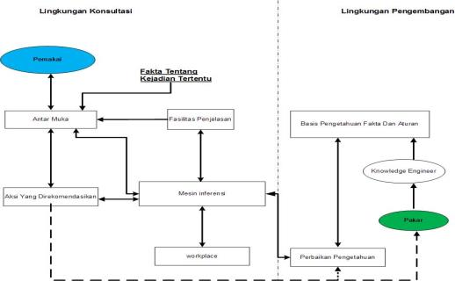

#### Gambar 2.1 Arsitektur Sistem Pakar (Arhami, 2004)

1. AntarmukaPengguna (*User Interface*)

User interface merupakan mekanisme yang digunakan oleh penggunadan sistem pakar untuk berkomunikasi. Antar muka menerima informasi dari pemakai dan mengubahnya kedalam bentuk yang dapa tditerima oleh sistem.Selain itu antar muka menerima informasi dari system dan menyajikannya ke dalam bentuk yang dapat dimengerti oleh pemakai. Menurut McLeod(1995), pada bagian ini terjadi dialog antara program dan pemakai, yang memungkinkan system pakar menerima intruksi dan informasi *(input)* dari pemakai, juga memberikan informasi *(output)* kepada pemakai.

1. Basis Pengetahuan

Basis pengetahuan mengandung pengetahuan untuk pemahaman, formulasi dan penyelesaian masalah. Komponen system pakar ini disusun atas dua elemen dasar,yaitu fakta dan aturan. Fakta merupakan informasi tentang obyek dalam area permasalahan tertentu,sedang aturan merupakan informasi tentang cara bagaimana memperoleh fakta baru dari fakta yang telah diketahui.

Dalam studi kasus pada system yang berbasis pengetahuan terdapat beberapa karakteristik yang dibangun untuk membantu penulis dalam membentuk serangkaian prinsip-prinsip arsitekturnya. Prinsip tersebut meliputi:

1. Pengetahuan merupakan kunci kekuatan sistem pakar.b.
2. Pengetahuan sering tidak pasti dan tidak lengkap.
3. Pengetahuan sering miskin spesifikasi.
4. Amatir menjadi ahli secara bertahap.
5. Sistem pakar harus fleksibel.
6. Sistem pakar harus transparan.

Sejarah penelitian dibidang kecerdasan buatan telah menunjukkan berulang kali bahwa pengetahuan adalah kunci setiap sistem cerdas (*intelligencesystem*).

1. Akuisisi Pengetahaun(*KnowledgeAcquisition*)

Akuisisi pengetahuan adalah akumulasi,transfer dan transformasi keahlian dalam menyelesaikan masalah dari sumber pengetahuan ke dalam program komputer.Dalam tahap ini *know ledge engineer* berusaha menyerap pengetahuan untuk selanjutnya ditransfer ke dalam basis pengetahuan. Pengetahuan diperoleh dari pakar, dilengkapi dengan buku,basis data,laporan penelitian dan pengalaman pemakai.

1. Mesin Inferensi

Komponen ini mengandung mekanisme pola piker dan penalaran yang digunakan oleh pakar dalam menyelasikan suatu masalah.Mesin inferensia dalah program computer yang memberikan metodologi untuk penalaran tentang informasi yang ada dalam basis pengetahuan dan dalam *workplace* dan untuk memformulasikan kesimpulan.

1. *Workplace*

Wo*rkplace* merupakan area dari sekumpulan memori kerja*(working memory)*.*Workplace* digunakan untuk merekam hasil-hasil dan kesimpulan yang dicapai. Ada3 tipe keputusan yang direkam,yaitu:

1. Rencana: Bagaimana menghadapi masalah.
2. Agenda: Aksi-aksi yang potensial.
3. Solusi: calon aksi yang akan dibangkitkan.
4. Fasilitas Penjelasan

Fasilitas penjelasana dalam komponen tambahan yang akan meningkatkan kemampuan system pakar. Komponen ini menggambarkan penalaran sistem kepada pemakai. Fasilitas penjelasan dapat menjelaskan perilaku system pakar dengan menjawab pertanyaan-pertanyaan sebagai berikut :

1. Mengapa pertanyaan tertentu ditanyakan oleh sistem pakar ?
2. Bagaimana kesimpulan tertentu diperoleh ?
3. Mengapa alternatif tertentu ditolak?
4. Apa rencana untuk memperoleh penyelesaian ?
5. Perbaikan Pengetahuan

Pakar memiliki kemampuan untuk menganalisis dan meningkatkan kinerjanya serta kemampuan tersebut adalah penting dalam pembelajaran terkomputerisasi,sehingga program akan mampu menganalisis penyebab kesuksesan dan kegagalan yang akan dialaminya.

## Manfaat SistemPakar

Sistem pakar menjadi sangat popular karena ada banyak kemampuan dan manfaat yang diberikannya, (Muniar and Ashari, 2015) yaitu :

1. Meningkatkan produktivitas,karena system pakar dapat bekerja lebih cepat dari pada manusia biasa dengan menambah efisiensi pekerjaan serta hasil solusi kerja.
2. Membuat seorang yang awam (non-pakar) bekerja seperti layaknya seorang pakar.
3. Meningkatkan kualitas, dengan memberi nasehat yang konsisten dan mengurangi kesalahan.
4. Mampu menangkap pengetahuan dan kepakaran seseorang.
5. Dapat beroperasi dilingkungan berbahaya.
6. Memudahkan akses pengetahuan seorang pakar.
7. Handal. Sistem pakar tidak pernah menjadi bosan dan kelelahan atau sakit.
8. Meningkatkan kapabilitas sistem komputer. Integrasi sistem pakar dengan sistem komputer lain membuat sistem lebih efektif dan mencakup lebih banyak aplikasi.
9. Bisa digunakan sebagai media pelengkap dalam pelatihan.Pengguna pemula yang bekerja dengan system pakar akan menjadi lebih berpengalaman karena adanya fasilitas yang berfungsi sebagai guru.
10. Meningkatkan kemampuan untuk menyelesaikan masalah karena system pakar mengambil sumber pengetahuan dari banyak pakar.
11. Memberikan penyerdehanaan solusi untuk kasus-kasus yang kompleks dan berulang-ulang.

## Karakteristik Dan Ciri-ciri Sistem Pakar

Ada berbagai karakteristik dan ciri yang membedakan sistem pakar dengan dengan sistem yang lain. Ciri dan karakteristik ini menjadi pedoman utama dalam pengembangan system pakar.Menurut Luger(1998), karakteristik sistem pakar adalah sebagai berikut:

1. Pengetahuan system pakar merupakan suatu konsep,bukan berbentuk numeris.Hal ini dikarenakan komputer melakukan proses pengolahan data secara numerik sedangkan keahlian dari pakar adalah fakta dan aturan-aturan, bukan numerik.
2. Informasi dalam sistern pakar tidak selalu lengkap,subyektif, tidak konsisten, subyek terus berubah dan tergantung pada kondisi lingkungan sehingga keputusan yang diambil bersifat tidak pasti dan tidak mutlak "ya" atau "tidak" akan tetapi menuntut ukuran kebenaran tertentu.Oleh karena itu,dibutuhkan kemampuan system untuk belajar secara mandiri dalam menyelesaikan masalah-masalah dengan pertimbangan-pertimbangan khusus.
3. Kemungkinan solusi sistem pakar terhadap suatu permasalahan adalah bervariasi dan mempunyai banyak pilihan jawaban yang dapat diterima semua factor yang ditelusuri memiliki ruang masalah yang luas dan tidak pasti.Oleh karena itu, diperlukan fleksibilitas sistem dalam menangani kemungkinan solusi dari berbagai permasalahan.
4. Perubahan atau pengembangan pengetahuan system pakar dapat terjadi setiap saat bahkan sepanjang waktu sehingga diperlukan kemudahan dalam modifikasi system untuk menampung jumlah pengetahuan yang semakin besar dan semakin bervariasi.
5. Pandangan dan pendapat setiap pakar tidaklah terlalu sama yang oleh karena itu tidak ada jaminan bahwa solusi system pakar merupakan jawaban yang pasti benar. Setiap pakar akan memberikan pertimbangan-pertimbangan berdasarkan faktor subyektif.
6. Keputusan merupakan bagian yang terpenting dari system pakar. Sistem pakar harus memberikan solusi yanga kurat berdasarkan masukan pengetahuan meskipun solusinya sulit sehingga fasilitas informasi system harus selalu diperlukan.

Adapun ciri-ciri sistem pakar antara lain (Sutojo et al, 2011):

1. Terbatas pada domain keahlian tertentu.
2. Memiliki fasilitas informasi yang handal.
3. Dapat memberikan penalaran untuk data-data yang tidak pasti.
4. Dapat mengemukan rangkaian alasan-alasan yang diberikannya dengan cara yang dapat dipahami.
5. Berdasarkan pada kaidahatau *rule* tertentu.
6. Memiliki kemampuan untuk belajar beradaptasi.
7. Dirancang untuk dapat dikembangkan secara bertahap (mudah dimodifikasi).
8. Dapat digunakan dalam berbagai jenis komputer.
9. Keluarannya bersifat anjuran.

## Metode Dempster Shafer

Dempster-Shafer adalah suatu teori matematika untuk pembuktian berdasarkan belief functions and plausible reasoning (fungsi kepercayaan dan pemikiran yang masuk akal), yang digunakan untuk mengkombinasikan potongan informasi yang terpisah (bukti) untuk mengkalkulasi kemungkinan dari suatu peristiwa. (Puspitasari et al. 2016)

Belief (Bel) adalah ukuran kekuatan evidence dalam mendukung suatu himpunan proposisi. Jika bernilai 0 maka mengindikasikan bahwa tidak ada evidence, dan jika bernilai 1 menunjukkan adanya kepastian.*Plausibility* (Pl) dinotasikan sebagai :

(2.1)

Plausibility juga bernilai 0 sampai 1. Jika yakin akan -s, maka dapat dikatakan bahwa Bel(-s)=1, dan Pl(-s)=0. Plausability akan mengurangi tingkat kepercayaan dari evidence. Pada teori Dempster-Shafer kita mengenal adanya frame of discernment yang dinotasikan dengan θ dan mass function yang dinotasikan dengan m. Frame ini merupakan semesta pembicaraan dari sekumpulan hipotesis.

(2.2)

Keterangan:

*m3(Z) =mass function* dari *evidence(Z)*

*m1(X) =mass function* dari *evidence(X)*

*m2(Y) =mass function* dari *evidence(Y)*

*Zm1(X).m2(Y)* = ada hasil irisan dari *m1* dan *m2*

*Ø Zm1(X).m2(Y)* =tidak ada hasil irisan (irisan kosong*(Ø))*

## Penyakit Paru - Paru

Paru-paru adalah organ pada sistem penapasan respirasi dan berhubungan dengan sistem peredaran darah atau sirkulasi Vertebrata yang bernapas dengan udara. Fungsinya adalah menukar oksigen dari udara dengan karbondioksida dari darah. Prosesnya disebut “pernapasan eksternal” atau bernapas. Paru-paru juga mempunyai fungsi non respirasi. Istilah kedokteran yang berhubungan dengan paru-paru sering mulai di pulmodari kata latin pulmones untuk paru-paru. Menurut buku Ajar ilmu penyakit paru 2010 dibuat dan disusun oleh Departement ilmu penyakit Paru FK UNAIR RSUD dr. Soetomo Surabaya, terdapat 14 macam penyakit Paru tapi tidak semua penyakit paru tersebut banyak diderita oleh masyarakat. Oleh karena itu dr. Agus Hidayat Sp.P sebagai seorang ahli dibidang penyakit Paru merekomendasikan beberapa penyakit yang sering diderita oleh masyarakat yaitu diantaranya : 1. Tubercolisis 2. Penyakit Paru Obstruktif Kronik ( PPOK) 3. Pneunomia 4. Asma Bronkial 5. Kanker Paru

1. Penyakit Tuberculosis

Gejala-gejala TBC (tuberkulosis) yang muncul dapat berupa:

1. Batuk yang berlangsung lama (3 minggu atau lebih).
2. Biasanya batuk berdahak.
3. [Batuk mengeluarkan darah](https://www.alodokter.com/batuk-darah).
4. Berkeringat pada malam hari.
5. Penurunan berat badan.
6. [Demam](https://www.alodokter.com/demam)dan menggigil.
7. Lemas.
8. Nyeri dada saat bernapas atau batuk.
9. Tidak nafsu makan.
10. Lemas.
11. Penyakit Asma

Gejala yang muncul diantaranya :

1. Dada Rasa penuh
2. Mengi
3. Sesak Napas
4. Batuk Kronis
5. Batuk Menetap dan Timbul berulang
6. Batuk karena Virus
7. Batuk memberat pada malam hari
8. Ada riwayat keluarga yang asma
9. Kanker Paru

Gejala yang muncul diantaranya :

1. Batuk yang berlangsung > 3 minggu tanpa respon obat batuk
2. Batuk darah
3. Sesak
4. Hilang nafsu makan
5. Penurunan berat badan
6. Rasa capai berlebihan
7. Radang paru kerap berulang
8. Suara parau
9. Rasa nyeri di dada
10. Pembengkakan pada leher dan muka
11. Penyakit Paru Obstuktif Kronik ( PPOK )

Gejala yang timbul diataranya :

1. Batuk yang berlangsung > 3 minggu
2. Saat bernapas ada terdengar suara “Ngik” atau mengik
3. Saat batuk Dahak bersifat kental dan berwarna Hijau
4. Sesak Napas ketika agak mengeluarkan Tenaga
5. Batuk muncul saat sesudah atau sebelum sesak napas
6. Dahak tidak Banyak
7. Saat batuk Dahak bersifat cair dan berwarna Kuning
8. Pneumonia

Gejala yang timbul diataranya :

1. Demam suhu tubuh > 40 derajat
2. Menggigil
3. Batuk
4. Dahak kental kuning bernanah
5. Kadang disertai darah
6. Sesak napas
7. Nyeri dada

## Perancangansistem

Pada tahap perancangan *system* ini akan dirancang suatu *system* dalam suatu bagian yang menunjukkan prosedur-prosedur dari *system* tersebut.Alat yang digunakan untuk merancang *system* ada bermacam-macam,diantaranya adalah DFD *(Data Flow Diagram),* Bagan Air *(Flowchart),* dan ERD *(Entity Relationship Diagram).*

## 2.3.1 KonsepDataFlowDiagram

*Data Flow Diagram* (DFD)adalah alat pembuatan model yang memungkinkan professional system untuk menggambarkan system sebagai suatu jaringan proses fungsional yang dihubungkan satu sama lain dengan alur data, baik secara manual maupun komputerisasi,khususnya bila fungsi-fungsi sistem merupakan bagian yang lebih penting dan kompleks dari pada data yang dimanipulasi oleh sistem. (Susanto and Gunawan ,2011). Komponen DFD dapat dilihat pada Tabel 2.2

### Tabel 2.2 Komponen DFD (Sukamto and Shalahuddin, 2014)

|  |  |  |
| --- | --- | --- |
| **No** | **Simbol** | **Keterangan** |
| 1 | Terminator | *User/Terminator*: Kesatuan di luarsistem *(external entity)*yang memberikan *input*kesistem atau menerima *output* dari sistem berupa orang, organisasi,atausistem lain |
| 2 | Process | *Process*: Aktivitas yang mengolah i*nput*menjadi *output*. |
| 3 | Data Flow | *Data Flow*: Aliran data pada sistem(antar proses, antara terminator danproses, sertaantara proses dandata *store* |
| 4 | Data Store | *DataStore*:Penyimpanandatapada *database*, biasanyaberupatabel |

Di dalam DFD terdapat 3 level, yaitu:

1. Diagram Konteks: menggambarkan satu lingkaran besar yang dapat mewakili seluruh proses yang terdapat di dalam suatu sistem. Merupakan tingkatan tertinggi dalam DFD dan biasanya diberi nomor 0(nol).Semua entitas eksternal yang ditunjukkan pada diagram konteks berikut aliran-aliran data utama menuju dan dari sistem.Diagram ini sama sekali tidak memuat penyimpanan data dan tampak sederhana untuk diciptakan.
2. DiagramNol(diagramlevel-1):merupakan satu lingkaran besar yang mewakili lingkaran-lingkaran kecil yang ada didalamnya. Merupakan pemecahan dari diagram Konteks ke diagram nol.didalam diagram ini memuat penyimpanan data.
3. DiagramRinci:merupakan diagram yang menguraikan proses apa yang ada dalam diagram Nol.
   * 1. ***Flowchart***

*Flowchart* merupakan gambar atau bagan yang memperlihatkan urutan dan hubungan antar proses beserta instruksinya. Gambaran ini dinyatakan dengan simbol. Dengan demikian setiap simbol menggambarkan proses tertentu. Sedangkan hubungan antar proses digambarkan dengan garis penghubung. *Flowchart* disusun dengan simbol-simbol. Simbol ini dipakai sebagai alat bantu menggambarkan proses di dalam program Jogiyanto (2005). Simbol-simbol yang dipakai dalam*flowchart* dapat dilihat pada Tabel 2.5.

Tabel 2.3 Komponen *Flowchart* (Sukamto and Shalahuddin, 2014)

|  |  |  |  |
| --- | --- | --- | --- |
| NO | SIMBOL | KETERANGAN | |
| 1 |  | *Flow direction symbol* 1 simbol yang digunakan untuk menghubungkan antara *symbol* yang satu dengan *symbol* yang lain. | |
| 2 |  | *Terminator symbol*, *symbol* untuk pemulaan (*start*) atau akhir *(stop)* dari suatu kegiatan. | |
| 3 |  | *Cornector symbol* yaitu *symbol* untuk keluar-masuk atau penyambungan proses dalam lembar/halaman yang sama | |
| 4 |  | *Cornector symbol* yaitu *symbol* untuk keluar-masuk atau penyambungan proses dalam lembar/halaman yang berbeda | |
| 5 |  | *Processing symbol* yaitu *symbol* yang menunjukkan pengelolaan yang dilakukan oleh computer | |
|  | |  |
| 6 |  | |  |
|  | *Manual operation* yaitu *symbol* yang menunjukkan pengolahan yang tidak dilakukan oleh kumputer | |
| 7 |  | *Symbol decision* yaitu *symbol* pemilihan proses berdasarkan kondisi yang ada | |
| 8 |  | *Input Output*, *symbol* yang menyatakan proses *input* dan *output* tanpa tergantung pada jenis peralatannya | |
| 9 |  | *Disk and On-line Storage symbol* yang menyatakan *input* yang berasal dari disk atau disimpan ke disk | |
| 10 |  | *Preparationsymbol* untuk mempersiapkan penyimpanan yang akan digunakan sebagai tempat pengolahan didalam storage | |
| 11 |  | *Predefine proses symbol* untuk pelaksanaan suatu bagian (sub-program)/procedure | |
| 12 |  | *Display symbol* yang menyatakan peralatan output yang digunakan yaitu layar, plotter, printer dan sebagainya | |

## Metode Pengembangan Sistem

Menjelaskan tentang metode pengembangan sistem yaitu waterfall. Metode air terjun (waterfall) sering juga disebut model sekuensial linier (sequentiallinear) atau alur hidup klasik*(classic life cycle).*Model air terjun menyediakan pendekatan alur hidup terurut mulai dari analisis, desain, pengodean,pengujian,dan pemeliharaan. Berikut adalah gambar 2.2.model *waterfall*

Analisis

Pengujian

Pengodean

Desain

Gambar 2.2. Ilustrasi Model Waterfall (Rosa and Shalahuddin, 2014).

1. AnalisisKebutuhan PerangkatLunak

Tahap analisis dilakukan secara intensif untuk menspesifikasikan kebutuhan sistem agar dapat dipahami sistem seperti apa yang dibutuhkan oleh *user*

1. *Desain*

Tahap desain adalah proses multilangkah yang fokus pada desain pembuatan program sistem termasuk struktur data,arsitektur sistem, representasi antar muka,dan prosedur pengodean.Tahap ini mentranslasi kebutuhan sistem dari tahap analisis kebutuhan ke representasi desain agar dapat diimplementasikan menjadi program pada tahap selanjutnya.

1. Pengodean

Pada tahap pengodean,desain harus ditranslasikan ke dalam program *system.* Hasil dari tahap ini adalah program computer sesuai dengan desain yang telah dibuat pada tahap desain.

1. Pengujian

Tahap pengujian focus pada system dari segi logika dan fungsional dan memastikan bahwa semua bagian sudah diuji.Hal ini dilakukan untuk meminimalisir kesalahan (*error)* dan memastikan keluaran yang dihasilkan sesuai dengan yang diinginkan.

## Teknik Pengujian Black Box Testing

*Black Box Testing* berfokus pada spesifikasi fungsional dari perangkat lunak. Tester dapat mendefinisikan kumpulan kondisi *input* dan melakukan pengetesan pada spesifikasi fungsional program. *Black Box Testing* bukanlah solusi alternatif dari *White Box Testing* tapi lebih merupakan pelengkap untuk menguji hal-hal yang tidak dicakup oleh *White Box Testing.*(Mustaqbal et al. 2015)

*Black Box Testing* cenderung untuk menemukan hal-hal berikut:

1. Fungsi yang tidak benar atau tidak ada.
2. Kesalahan antarmuka (interface errors).
3. Kesalahan pada struktur data dan akses basis data.
4. Kesalahan performansi (performance errors).
5. Kesalahan inisialisasi dan terminasi.

##### BAB III

##### METODOLOGI PENELITIAN

# 

# 3.1. Jadwal Penelitian

Waktu penelitian yang digunakan oleh peneliti dimulai dari bulan Februari 2021 sampai dengan bulan April 2021. Jadwal penelitian dapat dilihat pada Tabel 3.1

Tabel 3.1 Jadwal Penelitian

|  |  |  |  |  |  |  |  |  |  |  |  |  |
| --- | --- | --- | --- | --- | --- | --- | --- | --- | --- | --- | --- | --- |
| **Kegiatan** | **Februari**  **2021** | | | | **Maret**  **2021** | | | | **April**  **2021** | | | |
| **1** | **2** | **3** | **4** | **1** | **2** | **3** | **4** | **1** | **2** | **3** | **4** |
| **Pengumpulan Data** |  |  |  |  |  |  |  |  |  |  |  |  |
| ***Design* dan Perancangan Sistem** |  |  |  |  |  |  |  |  |  |  |  |  |
| ***Coding*** |  |  |  |  |  |  |  |  |  |  |  |  |
| **Implementasi/*Testing*** |  |  |  |  |  |  |  |  |  |  |  |  |

# TeknikPengumpulanData

## 3.2.1.Wawancara

Pada metode ini dilakukan proses wawancara kepada para ahli/pakar. Hal ini bertujuan untuk mendapatkan data yang tidak ditemukan pada metode studi pustaka. Selanjutnya data-data yang telah dikumpulkan disusun menjadi basis aturan yang akan digunakan dalam sistem pakar. Adapun profil pakar sebagai berikut :

Nama : dr.Husein Bunang, Sp.PD., M.Kes

Agama : Islam

Jenis Kelamin : Laki-Laki

Alamat : Praktek Sandang Murah 2, Jln. Pramuka Nomor. 44 Telp ( 0405)2332571

Profesi : Dokter Spesialis Ahli Dalam

**3.2.2. Observasi**

Dalam hal ini penulis melakukan observasi atau pengamatan pada Rumah RSUD Benyamin Guluh Kabupaten Kolaka dengan mengamati langsung data pasien penyakit paru.

**3.2.3 Studi Pustaka**

Studi Pustaka dilakukan melalui tiga cara yaitu penelusuran internet, kutipan jurnal berstandar ISSN dan membaca buku-buku untuk mendapatkan informasi tentang penelitian yang relevan dengan objek yang dikaji ini guna memperoleh ketepatan langkah dalam pelaksanaan penelitian. Selain itu juga untuk mengumpulkan bahan materi sistem pakar penyakit paru yang menggunakan metode selain yang peneliti gunakan.

**3.3 Teknik Pengembangan Sistem Metode Waterfall**

1. Analisis Kebutuhan

Dalam tahap ini penulis menentukan kebutuhan-kebutuhan pada sistem pakar. Baik itu kebutuhan fungsional maupun kebutuhan non-fungsional, kemudian penulis menganalisis hal-hal yang diperlukan dalam pengembangan software untuk pengelolaan data.

1. Desain Sistem

Dalam tahapan desain sistem ini penulis membuat perancangan dari model atau desain sistem dengan menggunakan beberapa alat bantu untuk menggambarkan sistem berjalan ataupun sistem baru. Untuk menjelaskan alur sebuah sistem menggunakan DFD, penulis menggunakan *Flowchart* untuk menggambarkan proses didalamnya.

1. Pengodean

Pada tahap ini penulis melakukan penerjemahan desain yang telah dibuat kedalam bentuk *software* yang dirancang dengan bahasa pemrograman PHP dan basis data menggunakan MYSQL. Selanjutnya melakukan pengujian terhadap program yang dibangun per unit. Dimana fungsi-fungsi *software* tersebut diuji cobakan agar *software* bebas dari *error* dan hasilnya harus benar-benar sesuai dengan kebutuhan.

1. Pengujian Sistem

Pada tahap ini program yang telah dibuat diuji setiap fungsi-fungsi yang digunakan. Untuk menguji setiap fungsi tersebut menggunakan metode pengujian black Box.

1. Pemeliharaan.

Tahapan ini umumnya meliputi tahapan penginstalasian perangkat lunak dan pengujian aplikasi. Pemeliharaan juga adalah bentuk tanggung jawab tim pengembang untuk memastikan aplikasi dapat berjalan lancar setelah diserah terimakan pada klien dalam periode waktu tertentu.

# 3.4 AlatdanBahan

## 3.4.1 Spesifikasi *Hardware*

1. Laptop Acer X453M : Processor AMD Dual_CoreE1-6010 1.35GHz: Memory(RAM)2.00 GB
2. Printer Canon TR4570s

## 3.4.2 Spesifikasi*Software*

1. Windows 10 Enterprise 32 Bit
2. Microsoft OfficeWord 2010
3. Microsoft Visio 2010
4. PHP
5. MY-SQL

**BAB IV**

**HASIL DAN PEMBAHASAN**

**4.1 Analisis Sistem**

Penelitian dilakukan di RSBG Kabupaten Kolaka melalui wawancara langsung dengan Pakar yaitu Dokter Spesialis ahli dalam. Wawancara ini bertujuan mengetahui penyakit paru dan gejalanya sehingga sebuah sistem pakar dapat dibangun dan digunakan oleh masyarakat untuk mengetahu apakah masyarakat terdiagnosis sebuah penyakit Paru atau tidak. Adapun dapat dilihat macam-macam penyakit pada Tabel 4.1 Penyakit dan macam – macam gejala pada tabel 4.2 gejala

**Tabel 4.1 Penyakit**

|  |  |  |
| --- | --- | --- |
| **No** | **Kode Penyakit** | **Nama Penyakit** |
| 1 | P1 | TBC ( Tuberkolosis Paru ) |
| 2 | P2 | PPOK |
| 3 | P3 | Asma bronkial |
| 4 | P4 | Kanker Paru |
| 5 | P5 | Pneunomia |

Pada tabel 4.1 merupakan tabel penyakit yang digunakan dalam penelitian ini terdapat 5 penyakit.

**Tabel 4.2 Gejala**

|  |  |  |  |
| --- | --- | --- | --- |
| **No** | **Kode Gejala** | **Nama Gejala** | **Bobot** |
| 1 | G01 | Batuk berdahak | 0,2 |
| 2 | G02 | Batuk Darah | 0.5 |
| 3 | G03 | Nyeri dada | 0,2 |
| 4 | G04 | Sesak Napas | 0,2 |
| 5 | G05 | Demam | 0,5 |
| 6 | G06 | Keringat malam | 0.4 |
| 7 | G07 | Malaise | 0.3 |

**Tabel Lanjutan 4.2**

|  |  |  |  |
| --- | --- | --- | --- |
| 8 | G08 | Nafsu Makan berkurang | 0,3 |
| 9 | G09 | Berat badan Menurun | 0,2 |
| 10 | G10 | Ketika Bernapas kadang terdengar Ngik | 0,5 |
| 11 | G11 | Dahak tidak Banyak hanya beberapa sendok teh / hari | 0,2 |
| 12 | G12 | Dahak bersifat Mulkoid ( Kental warna hijau) | 0,4 |
| 13 | G13 | Dahak bersifat Purulen ( agak Cair warna kuning) | 0,5 |
| 14 | G14 | Sesak Napas ketika mengerahkan tenaga | 0,3 |
| 15 | G15 | Batuk muncul sebelum atau bersamaan dengan sesak napas | 0,4 |
| 16 | G16 | Dada Rasa penuh | 0,1 |
| 17 | G17 | Asma terjadi antara jam 4-6 pagi lalu menghilang | 0,5 |
| 18 | G18 | Batuk kronik | 0,2 |
| 19 | G19 | Batuk Menetup dan Timbul berulang | 0.4 |
| 20 | G20 | Batuk Timbul akibat paparan Zat tertentu, aktivitas atau infeksi virus | 0.3 |
| 21 | G21 | Batuk memberat pada malam hari | 0.2 |
| 22 | G22 | Ada riwayat keluarga Asma | 0.5 |
| 23 | G23 | Batuk Biasa | 0.2 |
| 24 | G24 | Rasa Capai berlebihan | 0.4 |
| 25 | G25 | Radang paru kerap berulang | 0.5 |
| 26 | G26 | Suara Parau | 0.3 |
| 27 | G27 | Rasa nyeri di dada, bahu atau punggung | 0.4 |
| 28 | G28 | Pembengkakan leher dan wajah | 0.5 |
| 29 | G29 | Menggigil | 0.3 |

Pada tabel 4.2 merupakan tabel gejala yang digunakan dalam penelitian yang terdapat 29 gejala beserta dengan bobotnya yang diberikan oleh pakar.

**Tabel 4.3 Basis Pengetahuan Pakar**

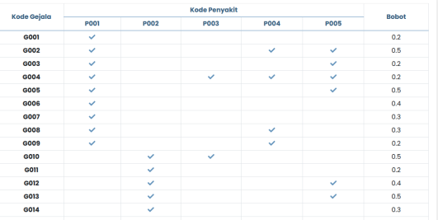

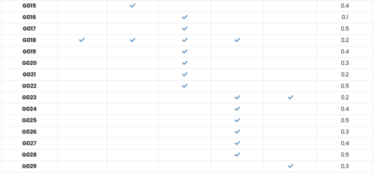

Tabel 4.3 basis pengetahuan pakar merupakan tabel yang digunakan sebagai rule atau aturan dalam membangun sistem pakar. Berdasarkan tabel tersebut system dapat menghasilkan sebuah diagnosis jenis penyakit paru yang diderita pasien dengan menggunakan metode *dempsher shafer.*

**4.2 Model Perhitungan Metode *Dhamster Shafer***

1. **Daftar Gejala Yang di Pilih**

Tahap pertama menginput gejala yang telah dipilih dapat dilihat pada Gambar 4.1 gejala yang dipilih

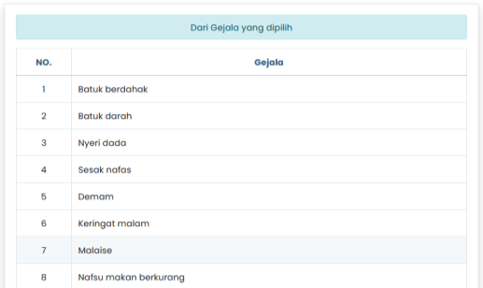

**Gambar 4.1 Gejala yang dipilih**

* + **Perhitungan Tiap Gejala Metode *Dhampster Shafer***

Maka untuk menghitung nilai *dhampster shafer*(DS) yang dipilih dengan menggunakan nilai believe yang telah ditentukan pada setiap gejala.

Pl (Ɵ) = 1 – Bel

Dimana nilai bel (*believe*) merupakan nilai bobot yang diinput oleh pakar, maka. Untuk mencari nilai dari ke 8 gejala diatas, terlebih dahulu dicari nilai dari Ɵ, seperti yang dibawah ini.

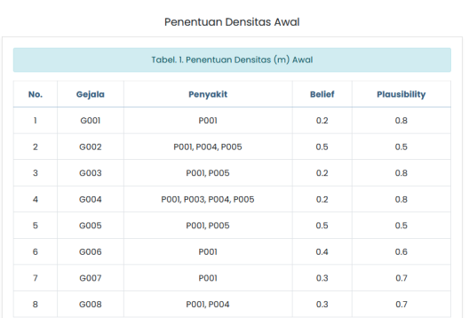

Gambar 4.2 penentuan nilai Densitas Awal

Pada gambar 4.2 penentuan nilai densitas awal untuk G1 diperoleh nilai plausibility yaitu nilai 1- belief ( 1- 0.2 = 0.8) dst.

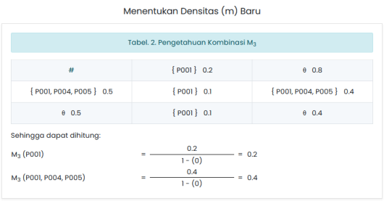

Gambar 4.3 penentuan nilai kombinasi M3

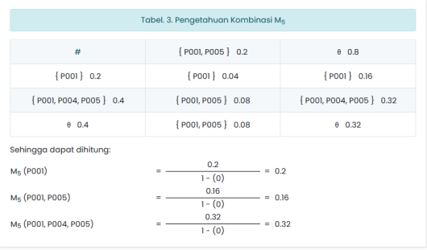

Gambar 4.4 penentuan nilai kombinasi M5

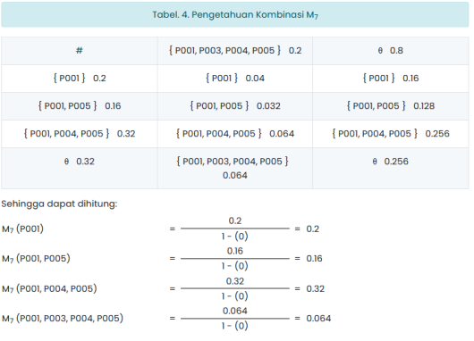

Gambar 4.5 penentuan nilai kombinasi M7

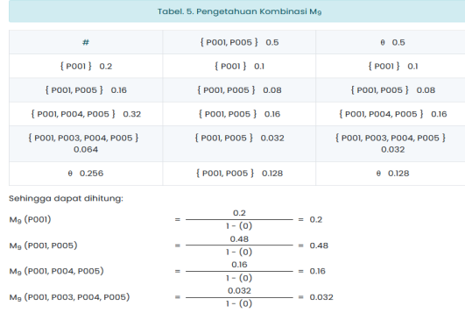

Gambar 4.6 penentuan nilai kombinasi M9

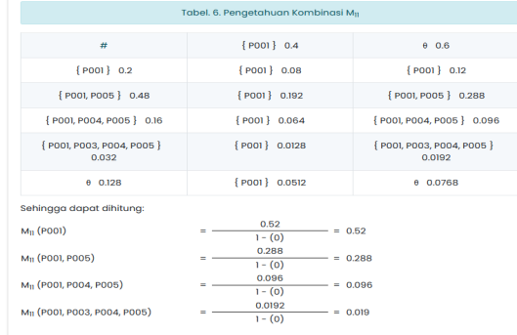

Gambar 4.7 penentuan nilai kombinasi M11

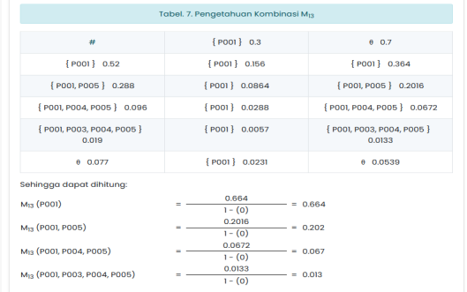

Gambar 4.8 penentuan nilai kombinasi M13

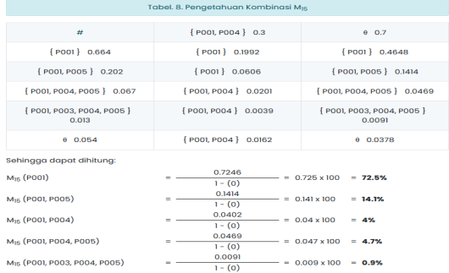

Gambar 4.9 penentuan nilai kombinasi M15

Berdasarkan Gambar 4.9 penentuan nilai kombinasi M15 diperoleh hasil perhitungan dari gejala yang dipilih maka diagnosis penyakit yang direkomendasi oleh sistem menggunakan metode *dhampster shafer,* yaitu **P001 ( Tuberculosis paru / TBC )** dengan memperoleh nilai tertinggi **72.5 %.**

**4.3 Perancangan Sistem**

Tujuan utama dari perancangan sistem secara global memberikan gambaran tentang sistem yang akan dibangun serta memahami alur informasidan proses yang ada dalam sistem. Perancangan sistem yang akan dilakukan dalam membangun sistem pakar diagnosis jenis penyakit paru menggunakan metode *dhampster shafer* terdiri atas perancanagan proses, perancangan basisdata, dan perancangan antar muka.

**4.3.1 Diagram Konteks**

*Diagram konteks* merupakan gambaran *global* yang mengenai sistem, bagaiamana data digunakan dan ditransformasikan untuk proses atau yang mengambarkan aliran data kedalam dan keluar sistem.



**Gambar 4.10 *Diagram Konteks***

Pada gambar 4.10 *diagram konteks* diatas terlihat ada dua entitas luar yang memiliki hak akses pada sistem yaitu pakar dan pasien / masyarakat. Data gejala data penyakit yang di input oleh pakar, kemudian pasien melakukan konsultasi dan sistem akan menampilkan hasil diagnosa sesuai dengan gejala yang di pilih, Hasil diagnosa, data penyakit dan data gejala juga bisa di akses oleh pakar.

***4.3.2 Data Flow Diagram* level 1**

*Dataflow diagram* level 1 proses 1 merupakan diagram yang digunakan untuk menggambarkan tahapan-tahapan proses data yang ada pada *diagram konteks*.



**Gambar 4.11 *Data Flow Diagram* level 1**

Pada gambar 4.11 *data flow diagram* level 1 dimana pakar melakukan login dan memasukkan *username* dan *password* tersimpan pada tabel petani untuk di verifikasi. pakar mengimput data penyakit dan menyimpan pada tabel diagnosa. Kemudian pakar mengimput data gejala data tersimpan pada tabel gejala. Selanjutnya pakar bisa memilih rule gejala untuk memproses diagnosa. Pasien dapat melalukan konsultasi ke sistem dengan memilih gejala dan sistem akan memberikan *output* hasil diagnosa sistem bisa dia akses oleh pakar.

***4.3.3 Data Flow Diagram* Level 1 Proses 1**

Data *flow diagram level* 1 merupakan diagram yang digunakan untuk mengambarkan Pakar login untuk mengakses sistem.



**Gambar 4.12 *Data Flow Diagram* level 1 Proses 1**

Pada gambar 4.12 *data flow diagram* level 1 proses 1 pakar melakukan proses login dengan memasukkan *username* dan *password* di *form* login, kemudian verifikasi *username* dan *password*, jika benar maka sesi login akan simpan dan admin akan masuk ke aplikasi.

**4.3.4 *Data Flow Diagram* Level 1 Proses 2**



**Gambar 4.13 *Data Flow Diagram* Level 1 Proses 2**

Pada gambar 4.13 *data flow diagram* level 1 proses 2 pakar akan melakukan pengimputan data penyakit kemudian data tersimpan pada tabel diangnosa.

**4.3.5 *Data Flow Diagram* Level 1 Proses 3**



**Gambar 4.14 *Data Flow Diagram* Level 1 Proses 3**

Pada gambar 4.14 *data flow diagram* level 1 proses 3 pakar melakukan penginputan data gejala data tersimpan pada tabel gejala.

**4.3.6 *Data Flow Diagram* Level 1 Proses 4**



**Gambar 4.15 *Data Flow Diagram* Level 1 Proses 4**

Pada gambar 4.15 *data flow diagram* level 1 proses 4 pakar Pakar melakukan pemilihan gejala sesuai dengan rule gejala dan tersimpan di tabel *rule*, pakar dapat melakukan konsultasi dan mengakses hasil diagnosa dari sistem.

**4.3.7 *Data Flow Diagram* Level 1 Proses 5**



**Gambar 4.16 *Data Flow Diagram* Level 1 Proses 5**

Pada gambar 4.16 *data flow diagram* level 1 proses 5 *user* melakukan proses konsultasi ke sistem dengan memilih gejala sesuai dengan rule gejala dan sistem akan memberikan *output* berupa hasil diangnosa sistem.

**4.3.8*Data Flow Diagram* Level 1 Proses 6**



**Gambar 4.17 *Data Flow Diagram* Level 1 Proses 6**

Pada gambar 4.17 data flow diagram level 1 proses 6 *user* melakukan proses konsultasi kesistem dengan memilih memasukkan identitas dan berupa nama.

**4.3.9*Data Flow Diagram* Level 1 Proses 7**



**Gambar 4.18 *Data Flow Diagram* level 1 Proses 7**

Pada gambar 4.18 *data flow diagram* level 1 proses 2 pasien akan melakukan konsultasi dan sistem akan memberikan *output* hasil diagnosa, pakar penginput data gejala, penyakit dan melakukan konsultasi sistem akan memberikan hasil diagnosa.

**4.4 Perancangan Pemrosesan**

Rancangan pemrosesan dalam penerapan metode *dhampster shafer* yang akan dilakukan oleh *user* dapat dilihat pada gambar 4.10



**Gambar 4.19 *Flowchart* Sistem Pakar Untuk Mendiagnosis Penyakit paru Dengan Menggunakan Metode *Dhampster Shafer*.**

Adapun penjelasan dari gambar 4.19 yaitu Pertama *user* memilih gejala yang ditampilkan oleh sistem, kemudian *user* dapat melakukan proses diagnosis penyakit dengan menggunakan metode *dhampster shafer*.yang akan menghasilkan jenis penyakitnya.

**4.5 Perancangan *Flowchart***

1. ***Flowchart* Menu uTama**



**Gambar 4.20 *Flowchart* menu Utama**

Pada gambar 4.20 *flowchart* menu utama dapat dilihat ada menu yang ada, ketika memilih proses 1 akan di tampilkan menu *home* konsultasi dan login . Ketika memilih menu *home* maka mengarah ke tampilan utama Ketika memilih menu login maka mengarah ke mengarah pakar .Ketika memilih konsultasi maka masyarakt akan diarahkan untuk konsultasi.

1. **Menu Pasien**



**Gambar 4.21 *Flowchart* Menu Pasien**

Pada Gambar 4.21 *flowchart* menu pasien terdiri dari 4 aktifitas yaitu mengisi identitas, yang dimana pasien diarahkan mengisi data identitas data pasien lanjut konsultasi setelah melakukan pemilihan gejala maka melihat hasil diagnosa umtuk mengetahui jenis penyakitnya.

1. **Menu Pakar**



**Gambar 4.22 *Flowchart Menu* Pakar**

Pada *flowchart* menu kriteria terdapat 6 proses yaitu meu utama, diagnosa, gejala, *rule*, konsultasi dan *Password*. Ketika memilih proses diagnosa ada arahkan untuk mengimput data penyakit, ketika memilih proses gejalapakar diarahkan untuk mengimput data gejala.Ketika memlih proses konsultasi maka diarahkan untuk melakukan isi identitas dan melakukan proses pemilihan *rule* gejala, ketika memilih *password*maka diarahkan untuk mengubah *password* lama ke *password* yang baru.

1. **Menu Gejala**



**Gambar 4.23 *Flowchart* Menu Gejala**

Pada *flowchart*menu sub kriteria terdapat 4 proses yaitu tambah, refres edit, dan hapus. Ketika memilih proses tambah, sistem akan diminta untuk input data penyakit, ketika memilih proses ubah, sistem akan diminta untuk mengedit data yg telah tersimpan di tabel, ketika memilih proses simpan maka sistem diminta untuk menyimpan data yang telah dinput di tabel databases, ketika memilih proses hapus maka sistem diminta untuk menghapus data kriteria yang telah tersimpan di tabel, ketika memilih proses edit maka sistem diminta untuk mengubah data sesuai keinginan pengguna.

1. **Menu *login***

**Gambar 4.24 *Flowchart* Menu Login**

Pada *flowchart*menu login yaitu mengimput data *user name dan Password* dimana jika benar akan memberikan akses ke menu admin dan jika salah maka akan menginput data ulang yang benar.

**4.6 Perancangan Basis Data**

Basis data digunakan untuk media penyimpanan data yang kemudian digunakan untuk menghasilkan informasi. Adapun tabel-tebel yang digunakandalam perancangan basis data terdiri dari tabel *user*, tabel hasil , tabel gejala, tabel basis penetahuan dan tabel penyakit.

**4.6.1 Struktur Data**

Basisdata dalam sistem ini menggunakan beberapa Tabel dianataranya tabel *user*, tabel Hasil, tabel gejala, Tabel penyakit dan tabel basis pengetahuan.

1. **Tabel *User***

Tabel *user* digunakan untuk *user* dapat login ke sistem serta menjaga keamanan data yang ada dalam sistem dan admin dapat mengganti *username* dan *password* . Tabel *user* terdiri dari 3 (tiga) *fields* dapat dilihat pada tabel 4.5

**Tabel 4.4 Tabel *User***

|  |  |  |  |
| --- | --- | --- | --- |
| **No** | **Field** | **Type** | **Keterangan** |
| 1 | *User* | Varchar(16) | Primary key |
| 2 | Pass | Varchar(16) | Pass |

1. **Tabel Hasil**

Tabel hasil digunakan untuk menyimpan data hasil diagnosa. Tabel hasilterdiri dari 3 (tiga) *Fields,*dapat dilihat pada tabel 4.6

**Tabel 4.5 Tabel hasil**

|  |  |  |  |
| --- | --- | --- | --- |
| **No** | **Field** | **Type** | **Keterangan** |
| 1 | id | Int | Primary key |
| 2 | Ip_user | varhar(256) | Id user |
| 3 | Nama_user | Text | Nama user |
| 4 | Gejala | varchar(16) | Gejala |
| 5 | Penyakit | Text | Penyakit |
| 6 | Belief | varchar(16) | Belief |
| 7 | Tanggal | Date | Tanggal |

1. **Tabel Gejala**

Tabel gejala digunakan untuk mengimput datagejala dan bobot setiap gejala.Tabel ini terdiri dari 3 (tiga) *fields,*dapat dilihat pada tebel 4.7

**Tabel 4.6 Tabel Gejala**

|  |  |  |  |
| --- | --- | --- | --- |
| **No** | **Field** | **Type** | **Keterangan** |
| 1 | Kode_gejala | Varchar(16) | Primary key |
| 2 | Nama_gejala | Varchar(255) | Nama_gejala |
| 3 | belief | Double(0) | Belief |

1. **Tabel basis pengetahuan**

Tabel basis pengetahuan digunakan untuk menampung pengetahuan pakar antara penyakit dengan gejala. Tabel nilai terdiri dari 3 (tiga) *fields,*dapat dilihat pada tabel 4.8

**Tabel 4.7 Tabel basis pengetahuan**

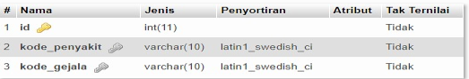

1. **Tabel Penyakit**

Tabel Penyakit digunakan untuk menyimpan data Penyakit, yang strukturnya terdiri dari 4 fields. Dapat dilihat pada Tabel 4.9

**Tabel. 4.8 Tabel Penyakit**

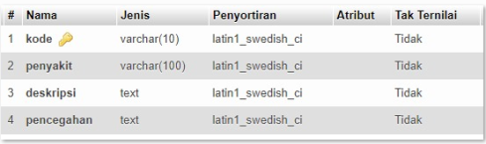

**4.7 Relasi Antar Tabel**

Proses relasi antar atribut merupakan gabungan antar atribut yang mempunyai kunci utama yang sama, sehingga atribut-atribut tersebut menjadi satu-kesatuan yang dihubungkan oleh *fields* kunci. Pada proses relasi tabel elemen – elemen yang di kelompokkan menjadi satu *file database* beserta entitas dan hubunganya sistem pakar diagnosa jenis penyakit paru menggunakan metode *dampster shafer***.** Relasi dapat dilihat pada gambar 4.25

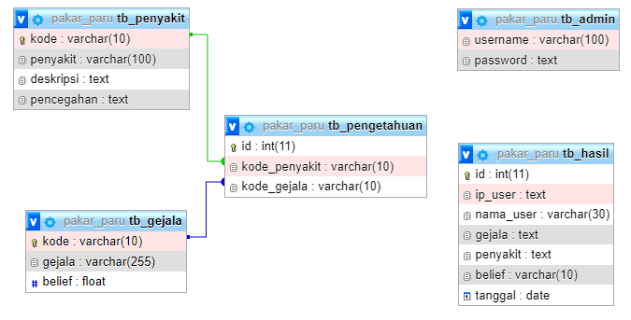

**Gambar 4.25 Relasi Antar Tabel**

**4.8 Implementasi**

Tahapan implementasi merupakan tahapan dimana sistem yang telah dirancang dan dibangun lalu diuji kelayakanya untuk selanjutnya dioprasikan sebagaimana mestinya sesuai dengan fungsi dan kelayakannya untuk digunakan oleh pihak yang membutuhkan agar mewujudkan sistem yang telah dirancang. Dalam implementasi sistem harus didukung oleh perangkat lunak yang digunakan agar sistem dapat berjalan sebagaimana mestinya. Adapun gambaran tampilan sistem yang telah dibangun.

1. **Tampilan Login**

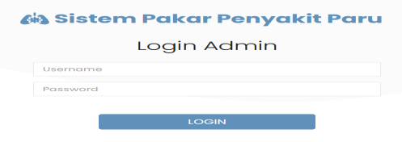

**Gambar 4.26 Tampilan Menu Login**

Pada gambar 4.26 menjelaskan admin dapat menggunkan aplikasi ini, apabila melakukan login terlebih dahulu dengan cara memasukkan *username* dan *password*setelah itu menekan tombol login dan sistem akan mengecek *username* dan *password* tersebut di dalam *database.* Jika *username* dan *password* tersebut ada dalam *database* maka sistem akan menampilkan halaman utama dan jika tidak ada dalam *database* maka sistem akan menampilkan pesan *username* dan *password* salah.

1. **Tampilan Halaman Home**

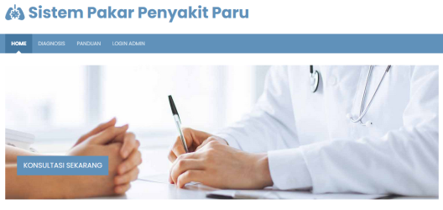

**Gambar 4.27 Tampilan Halaman Home**

Pada gambar 4.27 merupakan tampilan menu Home yang menampilkan halaman konsultasi yang dimana membantu mengatasi masalah pasien tentang penyakit yang dideritanya.

1. **Menu Diagnosa**

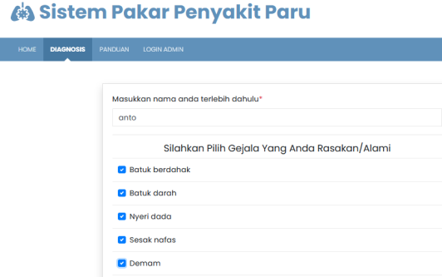

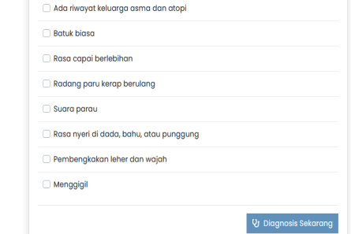

**Gambar 4.28 Tampilan Menu Diagnosa**

Pada gambar 4.28 tampilan menu Diagnosa merupakan menu yang berfungsi untuk menginput nama dan Gejala agar dapat berkonsultasi langsung dengan sistem dan sistem akan mendiagnosa menghasilkan jenis penyakit yang dialami oleh masyarakat / pasien sesuai dengan gejala yang dipilih.

**9**. **Tampilan Hasil Diagnosis**

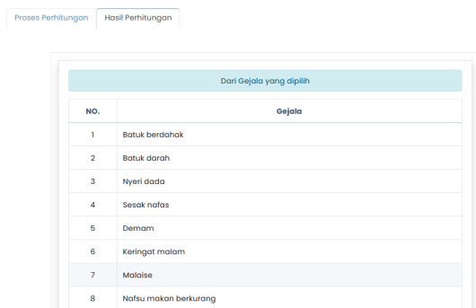

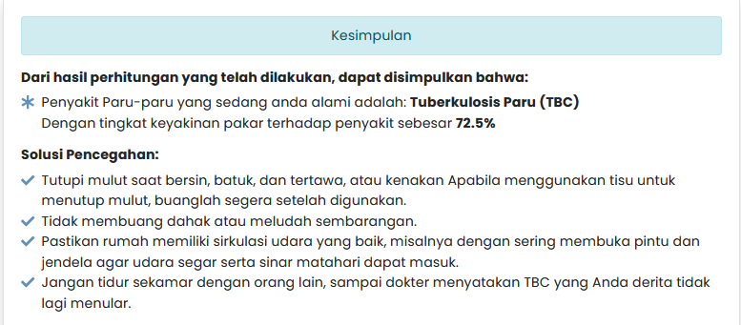

**Gambar 4.29 Tampilan Hasil Diagnosis**

Pada gambar 4.29 tampilan Hasil Diagnosis merupakan menu untuk melihat hasil diagnosis dengan menampilkan nama penyakit yang dialami oleh pasien berdasarkan gejala yang dipilih.

Berikut adalah *listing program* yang digunakan pada perhitungan metode Dempsher Shafer

|  |
| --- |
| <?php  $gejala = $_POST['gejala'];  $arrgejala = [];  foreach ($gejala as $kdgejala) {  $cek = mysqli_query($link, "SELECT GROUP_CONCAT(kode_penyakit ORDER BY kode_penyakit) as kdp, belief FROM tb_pengetahuan JOIN tb_gejala ON tb_pengetahuan.kode_gejala=tb_gejala.kode WHERE kode_gejala='$kdgejala'");  foreach ($cek as $data) {  $arrgejala += [$kdgejala => [str_replace(",", ", ", $data['kdp']), $data['belief']]];  }  }  ?>  <div class="container pt-5">  <?php if(count($gejala) > 1): ?>  <nav class="nav nav-tabs mb-5" id="myTab" role="tablist">  <a class="nav-item nav-link " id="hitung-tab" data-toggle="tab" href="#hitung" role="tab" aria-controls="hitung"  aria-selected="true">  <h5>Proses Perhitungan</h5>  </a>  <a class="nav-item nav-link active" id="hasil-tab" data-toggle="tab" href="#hasil" role="tab" aria-controls="hasil"  aria-selected="true">  <h5>Hasil Perhitungan</h5>  </a>  </nav>  <div class="row justify-content-center">  <div class="col-md-10">  <div class="tab-content" id="nav-tabContent">  <div class="tab-pane fade " id="hitung" role="tabpanel" aria-labelledby="hitung-tab">  <h3 class="text-center">Perhitungan Dempster Shafer</h3>  <div class="card mt-3 shadow-sm">  <div class="card-body">  <h5 class="text-center alert alert-info">Gejala yang dipilih</h5>  <div class="table-responsive">  <table class="table table-bordered table-hover">  <thead>  <tr class="text-center">  <th width="100px">NO.</th>  <th>Gejala</th>  </tr>  </thead>  <tbody>  <?php  $no = 1;  foreach ($gejala as $g) :  $gjl = mysqli_query($link, "SELECT gejala FROM tb_gejala WHERE kode='$g'");  $gjl = mysqli_fetch_assoc($gjl);  ?>  <tr>  <td class="text-center"><?= $no++; ?></td>  <td><?= $gjl['gejala'] ?></td>  </tr>  <?php endforeach; ?>  </tbody>  </table>  </div>  </div>  </div>  <h3 class="text-center mt-5 mb-3">Penentuan Densitas Awal</h3>  <div class="card shadow-sm">  <div class="card-body">  <div class="table-responsive">  <h5 class="text-center alert alert-info">Tabel. 1. Penentuan Densitas (m) Awal</h5>  <table class="table table-bordered">  <thead class="text-center">  <tr>  <th>No.</th>  <th>Gejala</th>  <th>Penyakit</th>  <th>Belief</th>  <th>Plausibility</th>  </tr>  </thead>  <tbody>  <?php  $no = 1;  foreach ($arrgejala as $key => $d1) :  ?>  <tr class="text-center">  <td><?= $no++ ?></td>  <td><?= $key ?></td>  <td><?= $d1[0] ?></td>  <td><?= $d1[1] ?></td>  <td><?= 1 - $d1[1] ?></td>  </tr>  <?php endforeach; ?>  </tbody>  </table>  </div>  </div>  </div>  <h3 class="text-center mt-5 mb-3">Menentukan Densitas (m) Baru</h3>  <?php  $sql = mysqli_query($link, "SELECT GROUP_CONCAT(kode) FROM tb_penyakit");  $fod = mysqli_fetch_row($sql)[0];  $fod = str_replace(",", ", ", $fod);  // menentukan nilai densitas  $densitas_baru = [];  $no_tabel = 2;  $tabel_m = 3;  ?>  <?php while (!empty($arrgejala)) {  $densitas1[0] = array_shift($arrgejala);  ?>  <div class="card mb-4 shadow-sm">  <div class="card-body">  <h5 class="text-center alert alert-info">Tabel. <?= $no_tabel++ ?>. Pengetahuan Kombinasi  M<sub><?= $tabel_m ?></sub></h5>  <div class="table-responsive">  <table class="table table-bordered table-striped">  <tbody class="text-center">  <!-- Baris Pertama -->  <tr>  <td class="alert-info" width="<?= 100 / 3 ?>%">#</td>  <td width="<?= 100 / 3 ?>%">{ <?= $densitas1[0][0] ?> } &nbsp; <?= $densitas1[0][1] ?></span></td>  <td width="<?= 100 / 3 ?>%">&theta; &nbsp; <?= 1 - $densitas1[0][1] ?></td>  </tr>  <?php  $Y2 = 1 - $densitas1[0][1];  $densitas1[1] = [$fod, $Y2];  $densitas2 = array();  ?>  <!-- Baris kedua -->  <?php if (empty($densitas_baru)) {  $densitas2[0] = array_shift($arrgejala);  ?>  <tr>  <td>  { <?= $densitas2[0][0] ?> } &nbsp; <?= $densitas2[0][1] ?>  </td>  <?php  for ($i = 0; $i < 2; $i++) {  $x1 = explode(", ", $densitas1[$i][0]);  $y1 = explode(", ", $densitas2[0][0]);  sort($x1);  sort($y1);  $irisan = array_intersect($x1, $y1);  if (empty($irisan)) { ?>  <td>&theta; &nbsp; <?= $densitas1[$i][1] * $densitas2[0][1] ?></td>  <?php } else { ?>  <td>{ <?= implode(", ", $irisan) ?> } &nbsp; <?= $densitas1[$i][1] * $densitas2[0][1]; ?></td>  <?php  }  }  ?>  </tr>  <?php  } else {  foreach ($densitas_baru as $kode => $belief) {  if ($kode != "&theta;") {  $densitas2[] = [$kode, $belief]; ?>  <tr>  <td>{ <?= $kode ?> } &nbsp; <?= $belief ?></td>  <?php  for ($i = 0; $i < 2; $i++) {  $x1 = explode(", ", $densitas1[$i][0]);  $y1 = explode(", ", $kode);  sort($x1);  sort($y1);  $irisan = array_intersect($x1, $y1);  if (empty($irisan)) { ?>  <td>&theta; &nbsp; <?= $densitas1[$i][1] * $belief ?></td>  <?php } else { ?>  <td>{ <?= implode(", ", $irisan) ?> } &nbsp; <?= $densitas1[$i][1] * $belief; ?></td>  <?php  }  }  ?>  </tr>  <?php  }  }  }  $theta = 1;  foreach ($densitas2 as $d) $theta -= $d[1]; ?>  <tr>  <td>&theta; &nbsp; <?= $nilai_theta = $theta ?></td>  <?php  $den2[1] = array($fod, $nilai_theta);  for ($i = 0; $i < 2; $i++) {  $x2 = explode(", ", $densitas1[$i][0]);  $y2 = explode(", ", $den2[1][0]);  sort($x2);  sort($y2);  $irisan = array_intersect($x2, $y2);  if (empty($irisan) || ($densitas1[$i][0] == $den2[1][0])) { ?>  <td>&theta; &nbsp; <?= $densitas1[$i][1] * $den2[1][1]; ?></td>  <?php  } else { ?>  <td>{ <?= implode(", ", $irisan); ?> } &nbsp; <?= $densitas1[$i][1] * $den2[1][1]; ?></td>  <?php  }  }  ?>  </tr>  <?php  $theta = 1;  foreach ($densitas2 as $d) $theta -= $d[1];  $densitas2[] = array($fod, $theta);  $m = count($densitas2);  $densitas_baru = array();  for ($y = 0; $y < $m; $y++) {  for ($x = 0; $x < 2; $x++) {  if (!($y == $m - 1 && $x == 1)) {  $v = explode(", ", $densitas1[$x][0]);  $w = explode(", ", $densitas2[$y][0]);  sort($v);  sort($w);  $vw = array_intersect($v, $w); //mencari nilai irisan  if (empty($vw)) {  $kode = "&theta;";  $nilaiX1Y1 = $densitas1[$x][1] * $densitas2[$y][1];  } else {  $kode = implode(", ", $vw);  $nilaiX1Y1 = $densitas1[$x][1] * $densitas2[$y][1];  }  if (!isset($densitas_baru[$kode])) {  $densitas_baru[$kode] = $densitas1[$x][1] * $densitas2[$y][1];  $kode = implode(", ", $vw); //echo $kode. "<br>";  } else {  $densitas_baru[$kode] += $densitas1[$x][1] * $densitas2[$y][1];  }  }  }  }  $dataX2 = $theta;  $dataY2 = $Y2;  $Y3 = $dataX2 * $dataY2;  ?>  </tbody>  </table>  </div>  <h5>Sehingga dapat dihitung: </h5>  <table width="100%" class="text-center">  <?php  foreach ($densitas_baru as $kode => $belief) {  if ($kode != "&theta;") {  $densitas_baru[$kode] = round($belief / (1 - (isset($densitas_baru["&theta;"]) ? $densitas_baru["&theta;"] : 0)), 3);  ?>  <tr>  <td class="text-left" width="30%" rowspan="2">M<sub><?= $tabel_m ?></sub> (<?= $kode ?>)</td>  <td width="3%" rowspan="2">=</td>  <td width="20%" style="border-bottom: 1px solid black;"><?= $belief ?></td>  <td width="3%" rowspan="2">=</td>  <?php if ($no_tabel - 1 == count($gejala)) : ?>  <td width="10%" class="text-left" rowspan="2">  <?= round($belief / (1 - (isset($densitas_baru["&theta;"]) ? $densitas_baru["&theta;"] : 0)), 3) ?>  x 100</td>  <td width="3%" rowspan="2">=</td>  <th width="17%" class="text-left" rowspan="2">  <?= round($belief / (1 - (isset($densitas_baru["&theta;"]) ? $densitas_baru["&theta;"] : 0)), 3) * 100 ?>%  </th>  <?php else : ?>  <td width="30%" class="text-left" rowspan="2">  <?= round($belief / (1 - (isset($densitas_baru["&theta;"]) ? $densitas_baru["&theta;"] : 0)), 3) ?>  </td>  <?php endif ?>  </tr>  <tr>  <td>1 - (<?= (isset($densitas_baru["&theta;"]) ? $densitas_baru["&theta;"] : 0) ?>)</td>  </tr>  <?php  }  }  ?>  </table>  </div>  </div>  <?php  $tabel_m += 2;  }  unset($densitas_baru["&theta;"]);  arsort($densitas_baru);  $kepercayaan = max($densitas_baru);  $kode = array_search($kepercayaan, $densitas_baru);  ?>  </div>  <div class="tab-pane fade active show" id="hasil" role="tabpanel" aria-labelledby="hasil-tab">  <div class="card mb-4 shadow">  <div class="card-body">  <h5 class="text-center alert alert-info">Dari Gejala yang dipilih</h5>  <div class="table-responsive">  <table class="table table-bordered table-hover">  <thead>  <tr class="text-center">  <th width="100px">NO.</th>  <th>Gejala</th>  </tr>  </thead>  <tbody>  <?php  $no = 1;  foreach ($gejala as $g) :  $gjl = mysqli_query($link, "SELECT gejala FROM tb_gejala WHERE kode='$g'");  $gjl = mysqli_fetch_assoc($gjl);  ?>  <tr>  <td class="text-center"><?= $no++; ?></td>  <td><?= $gjl['gejala'] ?></td>  </tr>  <?php endforeach; ?>  </tbody>  </table>  </div>  </div>  </div>  <div class="card shadow">  <div class="card-body">  <h5 class="alert alert-info text-center">Kesimpulan</h5>  <h5 class="font-weight-bold">Dari hasil perhitungan yang telah dilakukan, dapat disimpulkan bahwa: </h5>  <div class="d-flex"><i class="fa fa-asterisk mt-1 mr-2 text-primary"></i>  <p class="m-0">Penyakit Paru-paru yang sedang anda alami adalah:  <?php  $arrPenyakit = [];  $data_penyakit = [];  $strkode = str_replace(', ', "','", $kode);  $sql = mysqli_query($link, "SELECT * FROM tb_penyakit WHERE kode IN ('$strkode')");  foreach ($sql as $data) {  $data_penyakit['penyakit'][] = $data['penyakit'];  $data_penyakit['pencegahan'][] = $data['pencegahan'];  $arrPenyakit[] = $data['kode'];  }  $no = 1;  echo count($data_penyakit['penyakit']) > 1 ? "<br>Antara " : "";  foreach ($data_penyakit['penyakit'] as $penyakit) {  $no++;  echo "<strong>$penyakit</strong>";  if ($no < count($data_penyakit['penyakit'])) {  echo ", ";  } elseif (count($data_penyakit['penyakit']) == $no) {  echo " Atau ";  };  }  ?>  <br>  Dengan tingkat keyakinan pakar terhadap penyakit sebesar  <strong><?= round($kepercayaan * 100, 2) ?>%</strong>  </p>  </div>  <h5 class="font-weight-bold mt-3">Solusi Pencegahan: </h5>  <?php  foreach ($data_penyakit['pencegahan'] as $pencegahan) :  $pencegahanArr = explode("\r\n", $pencegahan);  foreach ($pencegahanArr as $pncg) :  ?>  <div class="d-flex"><i class="fa fa-check text-primary mt-1 mr-2"></i> <?= $pncg; ?></div>  <?php  endforeach;  endforeach;  ?>  </div>  <?php else: ?>  <div class="row justify-content-center">  <div class="col-md-10">  <h2 class="text-center mb-4">Hasil</h2>  <div class="card mb-4 shadow">  <div class="card-body">  <h5 class="text-center alert alert-info">Dari Gejala yang dipilih</h5>  <div class="table-responsive">  <table class="table table-bordered table-hover">  <thead>  <tr class="text-center">  <th width="100px">NO.</th>  <th>Gejala</th>  </tr>  </thead>  <tbody>  <?php  $no = 1;  foreach ($gejala as $g) :  $gjl = mysqli_query($link, "SELECT gejala FROM tb_gejala WHERE kode='$g'");  $gjl = mysqli_fetch_assoc($gjl);  ?>  <tr>  <td class="text-center"><?= $no++; ?></td>  <td><?= $gjl['gejala'] ?></td>  </tr>  <?php endforeach; ?>  <div class="card shadow">  <div class="card-body">  <h5 class="alert alert-info text-center">Kesimpulan</h5>  <h2><i class="fa fa-check text-primary mt-1 mr-2"></i> Normal</h2>  <p>Selamat, Anda tidak terkena/terdampak penyakit paru-paru</p>  </div>  </div>  </div>  </div>  <?php endif ?>  </div> |

Tampilan coding ini merupakan coding aplikasi sistem pakar diagnosa penyakit Paru dengan perhitungan yang menggunakan metode *dhampster shafer.*

**4.9 Pengujian Sistem**

Pengujian sistem dilakukan untuk memeriksa kinerja antar komponen sietem yang diimplementasikan.Tujuan utama dari pengujian sistem adalah untuk memastikan elemen-elemen atau komponen-komponen dari sistem telah berfungsi sesuai dengan yang diharapkan. Metode pengujian yang digunakan adalah metode pengujian *Black Box*.

Pengujian *Black Box* adalah aspek fundimental sistem tanpa memperhatikan struktur logika internal perangkat lunak. Metode ini digunakan untuk mengetahui apakah perangkat lunak berfungsi dengan benar. Pengujian *Black box* merupakan metode perancangan data uji yang didasarkan pada spesifikasi perangkat lunak. Data uji dibagkitkan, dieksekusi pada perangkat lunak, dan kemudian keluaran dari perangkat lunak di cek apakah sudah sesuai dengan yang di harapkan atau tidak.

Adapun pengujian sistem yang akan diuji dengan teknik pengujian *Black Box* dapat di lihat pada tabel 4.10

**Tabel 4.9 Pengujian Sistem**

|  |  |  |  |  |
| --- | --- | --- | --- | --- |
| **No** | **Nama**  ***Form*** | **Langkah Pengujian** | **Yang Diharapkan** | **Ket** |
| **1** | Menu Login | Mengklik tombollogin pada sistem tanpa mengisi *user*name dan *password*  *Test Case:* | Sistem akan menolak akses dengan memberikan pesan “salah kombinasi *user* name dan *password*”  Hasil Pengujian : | Valid |

**Tabel 4.10 Lanjutan Pengujian Sistem**

|  |  |  |  |  |
| --- | --- | --- | --- | --- |
| **2** | Menu Konsultasi | Masuk konsultasi tanpa memilih gejala  *Test Case:* | Sistem akan memberikan pesan “Belum ada gejala terpilih Kembali”  Hasil Pengujian : | Valid |
| **3** | Menu Gejala | Mengklik tombol tambah, edit dan hapus  *Test Case:* | Sistem telah mengerjakan perintah tambah, edit dan hapus dengan benar. | Valid |

|  |  |  |  |  |  |
| --- | --- | --- | --- | --- | --- |
| **4** | Menu Penyakit | Mengklik tombol tambah, edit dan hapus  *Test Case:* | Sistem telah mengerjakan perintah tambah, edit dan hapus dengan benar. | | valid |
| **5** | Menu *Rule* | Mengklik tombol tambah, edit dan hapus  *Test Case:* | Sistem telah mengerjakan perintah tambah, edit dan hapus dengan benar. | valid | |
|  |  | Mengklik tombol lihat aturan  *Test Case:* | Sistem akan menampilkan halaman basis aturan  Hasil Pengujian: | valid | |

Berdasarkan hasil pengujian pada tabel 4.10 pengujian perangkat lunak yang dilakukan adalah dengan menggunakan pengujian system dengan metode *blackbox*. Berdasarkan hasil pengujian *blackbox* yang telah dilakukan, dapat ditarik kesimpulan bahwa sistem sudah berjalan dengan baik, dalam pengujian ini dibuktikan bahwa perangkat lunak telah berjalan sesuai dengan fungsionalitasnya dan dapat mengeluarkan hasil yang diharapkan.

**BAB V**

**PENUTUP**

* 1. **Kesimpulan**

Berdasarkan hasil penelitian dapat diuraikan beberapa kesimpulan diantaranya yaitu :

1. Dalam membangun sistemnya metode pengembangan sistem yang digunakan yaitu metode *waterfall* dimana metode tersebut dapatdifungsikan dengan baik dengan waktu yang tepat dan hasil yang sesuai kebutuhan.
2. sistem pakar yang dirancang dengan menggunakan metode *Dempsher Shafer* ini dapat memberikan informasi kepada pasien untuk mengetahui jenis penyakit yang dialaminya.
3. Berdasarkan Implemetasi metode pada hasil dan pembahasan maka dapat dibuktikan bahwa metode *Dempsher Shafer* dapat digunakan untuk menghasilkan diagnosis penyakit Paru.
4. Hasil pengujian sistem yang dilakukan dengan menggunakan metode pengujian black Box, maka diperoleh fungsi – fungsi system yang digunakan dalam system ini berjalan dengan baik dan sudah terbebas dari kesalahan.

**5.2 Saran**

Berdasarkan kesimpulan yang telah di uraikan diatas dari hasil penelitian maka dapat dikemukakan saran yang dapat dijadikan acuan untuk penelitian selanjutnya bisa melakukan penelitian serupa dengan mencoba metode yang berbeda atau bisa menggabungkan beberapa metode sehingga sistem pakar tersebut bisa menjadi lebih optimal.

##### DAFTAR PUSTAKA

Andi.2010. Visual Basic 2010 Source Code. Andi Offset. Yogyakarta.

Andri Saputra. 2011. *“Sistem Pakar Identtifikasi Penyakit Paru Pada Manusia Munggunakan Pemrograman Visual Basic 6.0”*. Jurnal Teknologi Dan Informatika. No.3. Vol.1. Palembang.

Anis Mistanti. 2014. *“Sistem Pakar Untuk Memprediksi Penyakit Pada Tanaman Cabai Menggunakan Metode Dempster – Shafer”.* Jurnal Program Teknik Informatika, No.1, Vol. VI, STMIK Budidarma Medan.

Ismail Juriwansyah. 2014. *“Perancangan Aplikasi WEB Untuk Deteksi Penyakit Paru-Paru Dengan Inference Forward Menerapkan Metode Dampster-Shefer*”. Jurnal Program Studi Teknik Informatika, No.3. Vol. VII. STMIK Budidarma Medan.

Mahmud Yunus, Sigit Setyowibowo*. 2015”Aplikasi Sistem Pendukung Keputusan Diagnosa Penyakit Paru – Paru Dengan Metode Forward Chaining*”. Jurnal Teknologi Informasi. No.2, Vol.II, STMIK PPKIA Pradnya Paramita Malang.

Hamid, et al. 2018.“*Aplikasi Sistem Pakar MendiagnosaGizi Buruk PadaAnak Dengan Metode Dempster-Shafer Berbasis Web*.”1(2): 79–85.

Hartati, S, dan iswanti, S., 2008,Sistem Pakar & Pengembangannya, Yogyakarta,Graha Ilmu.

Putra and Rahmian. 2013. “*Dempster shafer untuk mendeteksi jenis perilaku abnormal adhd (attention deficithyperactivitydisorder )pada anak tugas akhir oleh : ekaramian putradempster shafer untuk mendeteksi jenis perilaku abnormal adhd (attention deficithyperactivitydisord*.”

Muniar and Ashari, 2015. ”*penerapan sistem pakar dalam mendiagnosa hama dan penyakit tanaman jarak pagar dengan metode forward chaining*”89-97.

Puspitasari et al.2016”*Implementasi metode dempster-shafer dalam system pakar diagnosa anak tunagrahita berbasis web*”1-13

Siswoyo and Ali. 2015. “*Sistem Pakar Deteksi Status Gizi Dan PsikologiAnak Menggunakan MetodeD*empster *Shafer*.”:1–7.

Soni and Darsono. 2017. 01 “*diagnosis of skin diseases on cow usingdempster shafer method oleh : nama : soni darsono dibimbingoleh : universitas nusantarapgri kediri.”*